

**JEUNESSE ADVENTISTE en Communauté Française (asbl)**

Rue Ernest Allard 11, 1000 BRUXELLES

Tel. : +32 02 511 36 80 – Ext. 401

E-mail info@jeunesseadventiste.be - Site Internet : www.aj-ja.be

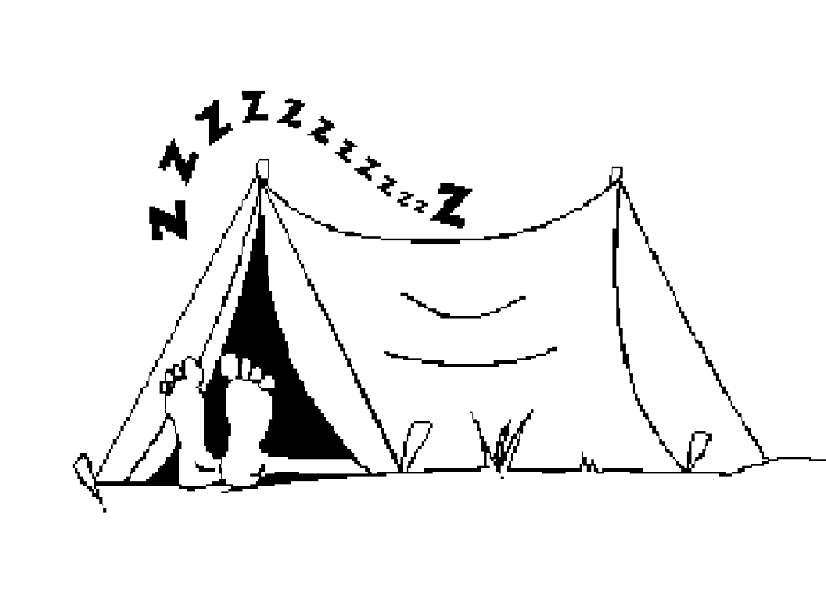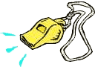

**Le groupe…**

Nom du groupe :……………………………………………………………………………

Adresse :…………………………………………………………………………………………………..

Code postal : ……… Localité : ……………………………………

**Déclaration   
de camp ou   
de séjour**

A compléter par camp ou séjour et à renvoyer au secrétariat JA au plus tard ***1 mois avant le départ.***

**GROUPE :**

**Déclare séjourner ou camper** ❒ en Belgique ❒ au Luxembourg ❒ à l’étranger

du ……/……/…… au ……/……/…… avec ……. jeunes (nombre)

entre ……… et …….. ans à l’adresse suivante : ……………………………………………………

……………………………………………………………………………………………………………..

Téléphone sur place : ………/……………………….. (s’il ne s’agit pas d’un numéro sur l’endroit de camp ou de séjour précisez où et chez qui).

Nous logerons ❒ dans un bâtiment ❒ sous tentes.

Un contrat en bonne et due forme a été signé avec le propriétaire ❒ OUI ❒ NON.

**L’animateur responsable qui dirige le camp est**

Nom :………………………………………..… Prénom : ……………………………………

Adresse :…………………………………………………………….……………………………………

Tél. : ……/………………GSM : ……/……………… E-mail :………………………………………..

**Ce responsable sera présent sur place à temps plein :** ❒ OUI ❒ NON

**Il est détenteur d’un brevet** ❒ d’animateur ❒ de coordinateur

**Les autres animateurs et intervenants sont**

|  |  |  |
| --- | --- | --- |
| **NOM, Prénom** | **Brevet d’animateur** | **Brevet de coordinateur** |
|  |  |  |
|  |  |  |
|  |  |  |
|  |  |  |
|  |  |  |
|  |  |  |
|  |  |  |
|  |  |  |

**Tous les enfants, animateurs et intervenants sont en ordre de cotisation J.A. :** ❒ OUI ❒ NON

*(Si non, voici les coordonnées des personnes à inscrire (si nécessaire envoyez la liste sur support libre) :*

|  |  |  |  |
| --- | --- | --- | --- |
| **NOM, Prénom** | **Adresse** | **Date de naissance** | **Tél., GSM et e-mail** |
|  |  |  |  |
|  |  |  |  |
|  |  |  |  |
|  |  |  |  |
|  |  |  |  |
|  |  |  |  |
|  |  |  |  |
|  |  |  |  |

Les cotisations J.A. seront versées le plus rapidement possible à la Fédération J.A.

Cette déclaration a été remplie par …………………………………………………………………….

Date : …./…./….

Signature : …………………………..

**Nous prenons bonne note de ces quelques consignes de sécurité :**

1. Dans toute décision ou activité, considérer l’aspect **sécurité** comme primordial, essayer de prévoir et de prévenir les différents risques possibles.
2. En toute circonstance respecter la **législation** en vigueur (protection de l’enfance; code de la route ; accès aux forêts, rivières et rochers ; tapage nocturne ; etc.).
3. En toute circonstance disposer des **autorisations parentales** de tous les mineurs d’âge, des **fiches médicales** de tous les participants ainsi que les documents de l’assurance JA.
4. Disposer au campement ainsi que lors des différentes sorties d’une mallette ou **trousse de secours** à jour.
5. Disposer des coordonnées du **médecin** de garde et du service d’urgence le plus proche.
6. S’assurer que tous les enfants et animateurs soient couverts par **l’assurance** **JA**.
7. En toute circonstance mettre tout en œuvre pour garantir **l’intégrité** **physique** **et** **morale** des jeunes/enfants qui nous sont confiés, p.ex. par l’absence de violence/agressivité physique ou verbale.

*Nous compléterons cette liste en fonction des circonstances.*